Interprétation des analyses sanguines et examens paracliniques


1re édition, mars 2024

Références : Examens paracliniques 2e édition, Chenelière Éducation
Laboratoires et prélèvements, CISSS des Laurentides 2019

Document réalisé par : Carol Diotte, 2024

Table des matières

L’identification de l’usager 3
Étiquettes sur les échantillons 3
Étiquetage des spécimens 4
Ordre des prélèvements 5
Hématologie 6
Biochimie 9
Biochimie médicaments 17
Coagulation 19
Microbiologie 21
Examens paracliniques 24
Questionnaire 28

L’identification de l’usager

L’identification de l’usager doit être sans équivoque
- Doit être identifié avec 2 identificateurs.
- Demander au patient de s’identifier en nommant lui-même son nom au complet et sa date de naissance.
- Comparer les renseignements donnés par l’usager avec ceux indiqués sur tous les documents concernant le patient:
  - Carte d’identité RAMQ (patient externe)
  - Carte de l’hôpital / Bracelet (patient interne)
  - Requête d’analyse / Dossier
  - Étiquettes de prélèvement
  - Ou tout autre document avec l’identité de l’usager

Étiquettes sur les échantillons

Tous les échantillons doivent être doublement identifiés.
  - Nom et prénom complet de l’usager
  - Numéro du régime d’assurance maladie du Québec (RAMQ) ou numéro de dossier ou date de naissance et sexe
  - Certaines analyses exigent aussi l’heure de prélèvement et/ou les initiales du préleveur.
  - Utilisation obligatoire du « scan prélèvement » lorsque disponible
  - Coller les étiquettes dans le sens de la longueur et laisser une fenêtre de visibilité pour le liquide.

Étiquetage des spécimens

Ordre des prélèvements

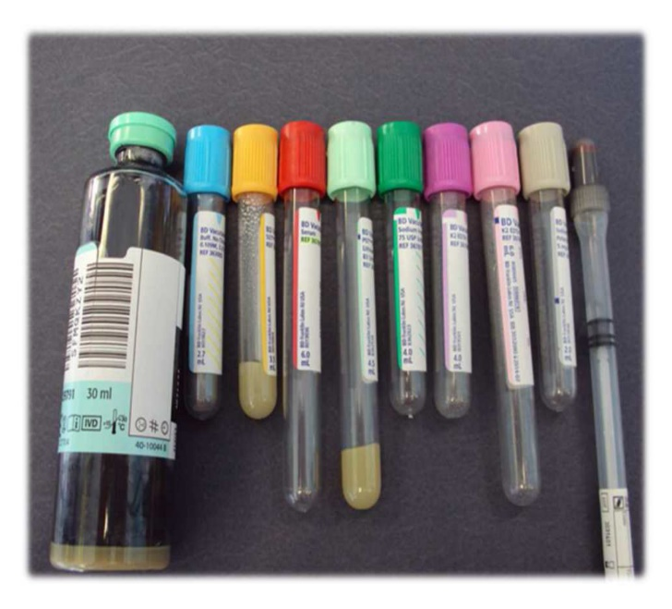
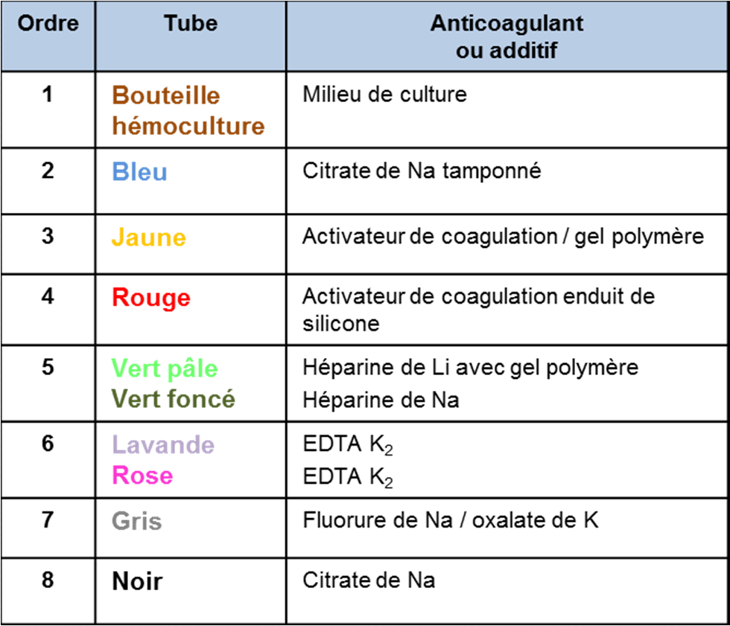

H + Bonjour Valérie + N
Prendre un tube de rejet (tube sans additif ou de même couleur jaune) entre une coagulation et un électrolyte.
Ne jamais transvider un spécimen prélevé d’un tube à un autre tube.

Hématologie

HB Hémoglobine
GR Globules rouges
FSC
Formule sanguine complète
HT Hématocrite
GB Globules blancs
Plaquettes

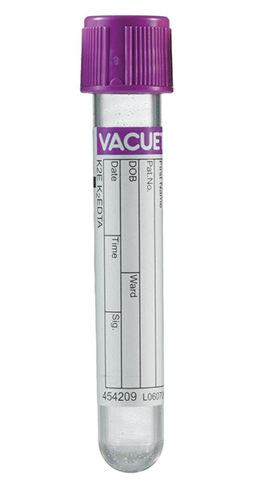
VS Vitesse de sédimentation

 |  |  |  | Possibilités de problématiques
 | Examen | Rappel théorique | Valeurs de références | Résultat | Résultat
FSC  Formule sanguine complète | HB  Hémoglobine | - Formée de fer et de globine.  - La concentration d’hémoglobine dans le sang donne sa capacité de transport d’oxygène. | H : 130-180 g/L  F : 120-160 g/L | - Cancer du foie  - Choc  - Déshydratation  - Maladie cardiovasculaire  - Maladie pulmonaire chronique | - Anémie  - Cirrhose  - Hémorragie  - Hypothyroïdie  - Infection chronique  - Leucémie  - Malnutrition  - Néphropathie
FSC  Formule sanguine complète | GR  Globules Rouges | - Servent essentiellement à transporter l’oxygène via l’hémoglobine. | H : 4,7 – 6,1 x10¹²/L  F : 4,2 – 5,4 x10¹²/L | - Anomalie cardiaque congénitale  - Cancer du foie  - Maladie cardiovasculaire  - Maladie pulmonaire chronique  - Tabagisme | - Alcoolisme  - Anémie  - Hémorragie  - Hypothyroïdie  - Infection chronique  - Insuffisance cardiaque chronique  - Leucémie  - Malnutrition
FSC  Formule sanguine complète | HT  Hématocrites | - C’est la mesure du pourcentage de volume occupé par les globules rouges dans le sang. | H : 42 – 52%  F : 37 – 48% | - Cancer du foie  - Choc  - Déshydratation  - Diarrhée importante  - Maladie cardiovasculaire  - Maladie pulmonaire chronique | - Anémie  - Cirrhose  - Hémorragie  - Hypothyroïdie  - Infection chronique  - Lymphome  - Malnutrition  - Néphropathie
FSC  Formule sanguine complète | GB  Globules blancs | - Produits par la moelle osseuse, les ganglions lymphatiques et la rate.  - Servent principalement à la défense de l’organisme. | 4,0 – 10,0 | - Anémie pernicieuse  - Cancer  - Choc  - Hémorragie  - Infection sévère  - Leucémie  - Maladie allergique | - Immunosuppression  - Chimiothérapie  - Certaines infections
FSC  Formule sanguine complète | Plaquettes | - Rôle essentiel dans la coagulation du sang.  - Permettent la formation de l’hémostase | 160 - 400 | - Anémie  - Cirrhose  - Infection aigüe/virale  - Inflammation  - Pancréatite chronique  - Polyarthrite rhumatoïde  - Traumatisme  - Tumeur  - Thrombocytose | - Infection à Clostridium  - Leucémie aiguë  - Myélome multiple  - Sida  - Splénomégalie
 | VS  Vitesse de sédimentation | - Permet de déceler des maladies associées à une infection aiguë ou chronique, les états inflammatoires  - Il s’agit d’une mesure de la vitesse à laquelle les globules rouges se déposent au fond du tube | 0 - 20 | - Anémie  - Douleur  - Infarctus du myocarde  - Infection  - Maladie de Crohn  - Polyarthrite | - Anémie falciforme

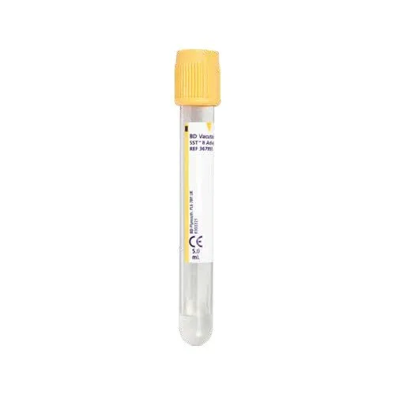

Biochimie
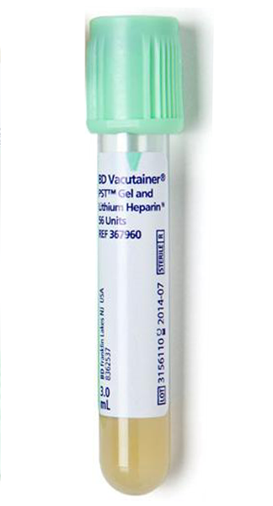

Na Sodium
K Potassium Électrolytes-Ions
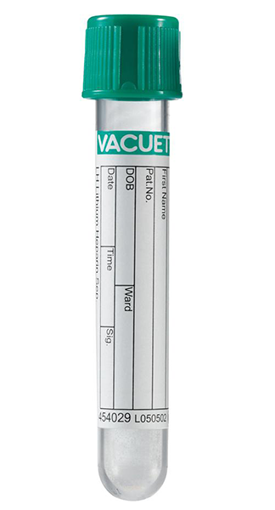
Cl Chlorure

Acide urique Lactate
Albumine Lipase
ALT PSA
Amylase Triglycérides
Ammoniaque Troponine
AST TSH
B-12 Urée-BUN
Bilirubine
Cholestérol
CK
Bien regarder sur votre étiquette pour choisir le tube correspondant à l’analyse
CK-MB
Créatinine
CRP Protéine C réactive
Fer
Ferritine
Gaz veineux
Glucose
HDL/LDL
Hémoglobine glyquée

 |  |  | Possibilités de problématiques
Examen | Rappel théorique | Valeurs de références | Résultat | Résultat
Na  Sodium | - Principal acteur de l’équilibre hydroélectrolytique  - L’organisme prélève le sodium dont il a besoin et excrète l’excédent dans l’urine | Sang  135 – 145 mEq/L | - Déshydratation  - Diabète insipide  - Ingestion importante de sel  - Maladie de Cushing | - Acidose diabétique  - Apport inadéquat en sodium  - Cirrhose  - Diaphorèse  - Diarrhée  - Hyperglycémie  - IRA/IRC  - Malabsorption  - Œdème  - Polyurie  - Surhydratation
K  Potassium | - Responsable du maintien de l’équilibre acido-basique, de la régulation de la pression osmotique cellulaire et de la conduction électrique dans les cellules musculaires | Sang  3,5 – 5 mEq/L | - Acidose métabolique  - Diabète  - IRA  - Néphrite | - Diarrhée  - Fièvre chronique  - Hypothermie  - Malabsorption  - Maladie hépatique  - Stress chronique  - Vomissements
Cl  Chlorure | - Important indicateur de l’équilibre acido-basique | Sang  96 – 106 mmol/L | - Acidose métabolique  - Alcoolisme  - Déshydratation  - Diabète insipide  - IRA | - Colite ulcéreuse  - Diaphorèse  - Diarrhée  - Hypokaliémie  - Hyponatrémie  - Infection aiguë  - IRC  - Malabsorption  - Vomissements
Acide urique | - Produit de la dégradation des purines constituant de l’ADN  - L’excès se dépose dans les articulations et les tissus mous | H : 3,6 – 8,5 mg/dl  F : 2,3 – 6,6 mg/dl | - Alcoolisme  - Anémie  - Cancer  - Déshydratation  - Goutte  - Insuffisance rénale  - Malnutrition | - Cancer  - Maladie cœliaque
Albumine | - Transporte diverses substances de l’organisme, comme la bilirubine, les acides gras, les médicaments et les hormones | 40 – 51 g/L | - Déshydratation  - Pancréatite aiguë | - Diabète  - Inflammation  - Malabsorption  - Maladie hépatique  - Maladie rénale  - Malnutrition  - Stress  - Ulcère gastroduodénal
ALT  Alanine aminotransférase | - Enzyme présente dans toutes les cellules, mais principalement dans le foie. | ≤ 40 U/L | - Cancer du foie  - Cirrhose  - Hépatite  - Inflammation musculaire  - Obstruction biliaire  - Pancréatite  - Traumatisme
Amylase | - Enzyme présente dans les glandes salivaires et dans le pancréas  - Joue un rôle dans la dégradation des sucres complexes en sucres simples | 0 – 100 U/L | - Acidose diabétique  - Alcoolisme  - Inflammation des glandes salivaires  - Pancréatite aiguë  - Perforation intestinale  - Ulcère gastroduodénal perforé | - Cancer du pancréas  - Cirrhose  - Hépatite
Ammoniaque | - Est un déchet.  - Est normalement transformé en urée par le foie avant d’être excrété par les reins.    Mettre le tube sur glace pour acheminer au laboratoire    Ne pas mettre de garrot | 6 – 72 umol/L | - Bronchite aiguë  - Cirrhose  - Emphysème  - Insuffisance cardiaque/ hépatique/ rénale  - Péricardite | Complication  Encéphalopathie hépatique  Symptômes :  Agitation, désorientation, apathie, irritabilité, perte de mémoire, coma hépatique
AST  Aspartate aminotransférase | - Enzyme présente dans presque toutes les cellules. | ˂ 40 U/L | - Cancer du foie  - Cirrhose  - État de choc  - Hépatite  - Inflammation musculaire  - Obstruction biliaire  - Pancréatite  - Traumatisme | - Acidose diabétique  - Grossesse
B-12 | - Essentielle à la formation des globules rouges. | 135 - 650 | - Leucémie  - Lésion hépatique | - Anémie  - Malabsorption  - Malnutrition
Bilirubine | - Pigments jaunes que l’on retrouve dans la bile.  - Provient également de la dégradation des globules rouges. | 0 – 21 umol/L | - Cirrhose  - Hépatite  - Obstruction biliaire  - Réaction hémolytique transfusionnelle
Cholestérol | - Synthétisé par le foie à partir des lipides alimentaires.  - Augmente les risques d’athérosclérose et de cardiopathie. | ˂ 5,18 mmol/L | - Diabète non contrôlé  - Dysfonctionnement du pancréas  - Hyperlipidémie  - Obésité | - Anémie  - Hyperthyroïdie  - Malabsorption  - Malnutrition
CK  Créatine Kinase | - Enzyme que l’on observe principalement dans le myocarde et les muscles squelettiques.  - Un taux élevé est généralement un signe de blessure ou de stress dans un tissu. | H : 55 – 170 U/L  F : 30 – 135 U/L | - Lésion d’un muscle strié  - Lésion cérébrale | - Début grossesse  - Faible masse musculaire
CK-MB | - Produite par le tissu cardiaque.  - Lorsqu’il y a une lésion, l’enzyme se retrouve dans le sang. | ˂ 3 % | - Chirurgie cardiaque  - Infarctus du myocarde  - Insuffisance cardiaque congestive  - Myocardite  - Traumatisme cardiaque
Créatinine | - Déchet de la créatine qui est complètement excrété par les reins.  - Augmentation du taux de créatinine est d’abord due à un dysfonctionnement rénal. | H : 60 – 120 umol/L  F : 50 – 110 umol/L | - Choc  - Déshydratation  - Diabète  - Insuffisance rénale | - Grossesse  - Faible masse musculaire
CRP  Protéine C réactive | - Normalement absente de la circulation sanguine.  - Un test positif révèle un processus inflammatoire en cours. | ˂ 5mg/ L | - Appendicite  - Chirurgie  - Infarctus du myocarde  - Infection  - MII  - MPOC  - Pancréatite aiguë  - Péritonite  - Polyarthrite rhumatoïde
Fer | - Sert à la synthèse et au fonctionnement de l’hémoglobine.  - Transporte l’oxygène aux tissus. | 11,3 – 33 umol/L | - Consommation excessive de fer  - Problème hépatique | - Anémie  - Hémorragie  - Malabsorption  - Malnutrition
Ferritine | - Principale protéine à emmagasiner le fer.  - Indicateur des réserves de fer dans l’organisme. | H : 12 – 300 mcg/L  F : 12 – 150 mcg/L | - Anémie  - Cirrhose  - Leucémie | - Anémie ferriprive
Gaz veineux | - La mesure des gaz veineux permet d’évaluer les échanges gazeux et de déterminer le pH du sang.  - Il donnera l’information sur la pression d’oxygène (Pao2), du gaz carbonique (PaCo2) ainsi que sur le pH, qui indique le niveau d’acidité du sang.  Mettre le tube sur glace pour acheminer au laboratoire (selon le centre) | pH : 7,35-7,45  PaCO₂ : 35-45  HCO₃_ : 22-26  SaO₂ : 95-100 | - pH > 7,45 : Alcalémie  - PaCO₂ > 45 : Acidose respiratoire  - HCO₃ >28 : Alcalose métabolique | - pH ˂ 7,35 : Acidité  - PaCO₂ ˂ 35 Alcalose respiratoire  - HCO₃ ˂ 22 : Acidose métabolique  - SaO₂ ˂ 95 : Risque de mauvaise oxygénation des tissus  - Diminution des échanges gazeux  - Traumatisme du centre respiratoire  - Intoxication  - Hyperventilation  - Acidose diabétique  - États de choc
Glucose | - Permet de déceler des problèmes liés au métabolisme du glucose.    - Déceler un diabète.  - À jeun | 4 – 7 mmol/L | - Diabète  - État choc  - Malnutrition  - Obésité  - Traumatisme | - Anxiété  - Malabsorption
HDL  Bon cholestérol | - Protéines du sang ayant pour rôle de transporter le cholestérol, les triglycérides et les autres lipides insolubles.  - À jeun | 0,9 – 2,4 mmol/L |  | - Diabète sucré  - Hépatite terminale  - Inactivité chronique  - Insuffisance rénale  - Obésité  - Tabagisme
LDL  Mauvais cholestérol |  | ˂ 2,6 mmol/L | - Alcoolisme  - Alimentation riche en cholestérol  - Diabète  - IRC | - Cancer  - Malabsorption  - Malnutrition
Hémoglobine glyquée | - Permet de donner une concentration moyenne du glucose dans le sang durant les 3 derniers mois. | Non diabétique  4,5 – 6%  Diabétique  6 -7 % | - Alcool  - Diabète | - Grossesse  - IRC
Lactate | - Les lactates ou acide lactique sont la principale source d'énergie de certains tissus (peau, globules rouges, muscles cardiaque, squelettique, rein, foie, poumon) en situation de manque d’oxygène.  Mettre le tube sur glace pour acheminer au laboratoire  Ne pas mettre de garrot | 0,5 – 2,2 mmol/L | - Activité physique intense  - Choc  - Déshydratation  - Diabète  - Hémorragie  - Hyperthermie  - Intoxication au monoxyde de carbone  - Péritonite | - Hypothermie
Lipase | - Enzyme pancréatique qui transforme les graisses et les triglycérides en acides gras et en glycérol. | 0 – 160 U/L | - Obstruction biliaire  - Pancréatite  - Péritonite  - Ulcère gastrique ou duodénal
PSA | - Marqueur tumoral fiable qui permet de déceler un cancer de la prostate. | ˂ 4 mcg/L | - Cancer de la prostate  - HBP  - Prostatite
Triglycérides | - Ce sont les lipides les plus abondants dans l’organisme.  - Ils sont emmagasinés dans le tissu adipeux et les muscles et peuvent être récupérés lorsque se présente le besoin d’une source d’énergie.  - À jeun | 0,1 – 1,70 mmol/L | - Cirrhose  - Diabète  - Hypertension  - Maladie rénale  - Pancréatite | - Malabsorption  - MPOC  - Malnutrition
Troponine | - Protéine des muscles squelettiques et du muscle cardiaque.  - Libérée dans le sang lorsque le muscle cardiaque est endommagé. | ˂ 4 ng/L | - Embolie pulmonaire  - Infarctus du myocarde  - Myocardite  - Péricardite
TSH | - Hormone fabriquée par l’hypophyse ayant une action sur la glande thyroïde qui stimule la production et la libération d’hormones thyroïdiennes (T3-T4). | 0,4 – 4,0 mU/L | - Hypothyroïdie ( T3-T4)  - Thyroïdectomie | - Hyperthyroïdie ( T3-T4)
Urée-BUN | - Provient de la décomposition des protéines qui laisse des acides aminés libres dans le sang.  - Lors du catabolisme de ces acides aminés dans le foie, ceux-ci laissent un déchet : l’ammoniac, qui est transformé en urée. | 2,5 – 8,0 mmol/L | - Choc  - Déshydratation sévère  - Maladie rénale | - Hémodialyse  - Maladie hépatique  - Malnutrition

Biochimie médicaments

Acétaminophène
Acide valproïque
Carbamazépine
Digoxine
Lithium

 |  |  | Possibilités de problématiques
Examen | Rappel théorique | Valeurs de références | Résultat | Résultat
Acétaminophène | - Effectuer en cas de surdose ou d’intoxication à l’acétaminophène. | ˂ 200 | - Intoxication à l’acétaminophène | Antidote :  Charbon activé : < 4h post-ingestion  Acétylcystéine : Mucomyst® ; Parvolex®. Prévention de l’hépatotoxicité lors d’une intoxication.
Digoxine | - Surveillance de la prise de digoxine chez une personne souffrant d’insuffisance cardiaque. | 1,0 – 2,6 | - > 2,6 vérifier l’état du patient et aviser le médecin traitant
Acide valproïque | - Pour toute personne qui a une ordonnance médicale d’un des thymorégulateurs.  - Vérifier si la dose du médicament est thérapeutique et prévenir les risques de toxicité ou de complications possibles. | 350 - 700 | - > 700 Toxicité
Carbamazépine |  | 17 - 50 | - > 51 Toxicité
Lithium |  | 0,8 – 1,2 | - > 1,2 Toxicité

Coagulation

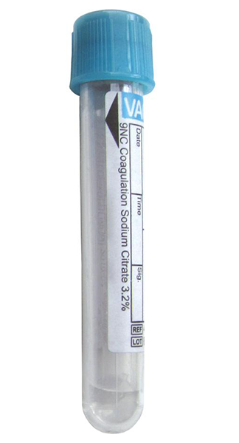
D-Dimère
PT-PTT
RIN
Attention de bien remplir jusqu’à la flèche!

- Importance de la quantité minimum
- Toujours rejeter le premier tube si fait au papillon.

 |  |  | Possibilités de problématiques
Examen | Rappel théorique | Valeurs de références | Résultat | Résultat
PT-PTT | - Mesure le temps nécessaire à la formation d’un caillot. | 60 – 90 secs | - Hémophilie  - Héparinothérapie  - Carence en vitamine K  - Maladie hépatique | - Cancer avancé  - Hémorragie
RIN | - Vérifier l’efficacité d’une anticoagulothérapie (Coumadin).  - Mesure le temps nécessaire à la formation d’un caillot. | Coumadin  1,5 – 2  Valves mécaniques  2,5 – 3,5  TVP ou FA  2,0 – 3,0 | - Carence en vitamine K  - Déficience d’un facteur de coagulation  - Maladie hépatique  - Prise d’anticoagulant (coumadin)
D-Dimère | - Témoigne de la présence d’une thrombose intravasculaire. | ˂ 500 ng/mL | - Embolie pulmonaire  - Thrombose veineuse ou artérielle

Microbiologie

Hélicobacter pylori
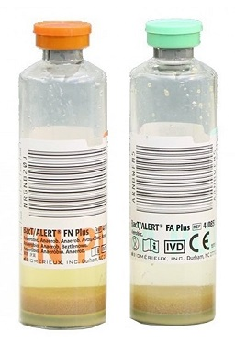
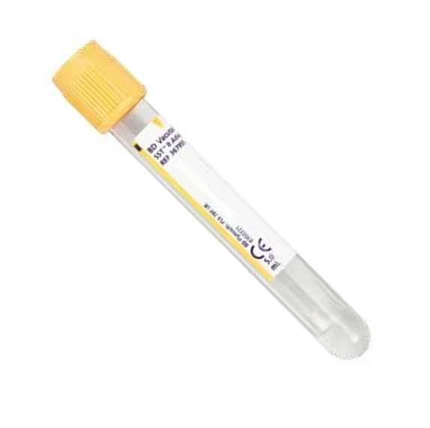
Hémoculture

Hémoculture

- Importance d’un prélèvement stérile
- Double désinfection du site de ponction (désinfection va-et-vient continu) 1re désinfection : Alcool, 2e désinfection : Chlorhexidine
- Désinfection de chaque septum des bouteilles d’hémoculture avec des tampons d’alcool différent
- Importance de garder les bouteilles à l’abri de la lumière, durant l’entreposage et après l’inoculation (faux négatifs, temps de réponse plus court)
- Importance de coller l’étiquette dans le même sens que la bouteille et jamais sur les codes à barres de la bouteille
- Commencer par la bouteille aérobique ensuite anaérobique.
- Faire une ligne sur la bouteille au crayon pour marquer le minimum de sang à prélever, entre 5 -10 ml.
- 2 sites de prélèvements différents, si impossible, attendre 20 min. pour le 2e prélèvement.

 |  |  | Possibilités de problématiques
Examen | Rappel théorique | Valeurs de références | Résultat | Résultat
Hélicobacter pylori | - Bactérie très courante présente dans l’estomac. | Négatives | - Infection à H. pylori
Hémoculture | - Pratiquée pour déceler les infections sanguines. | Négatives | - Bactériémie  - Septicémie

Examens paracliniques

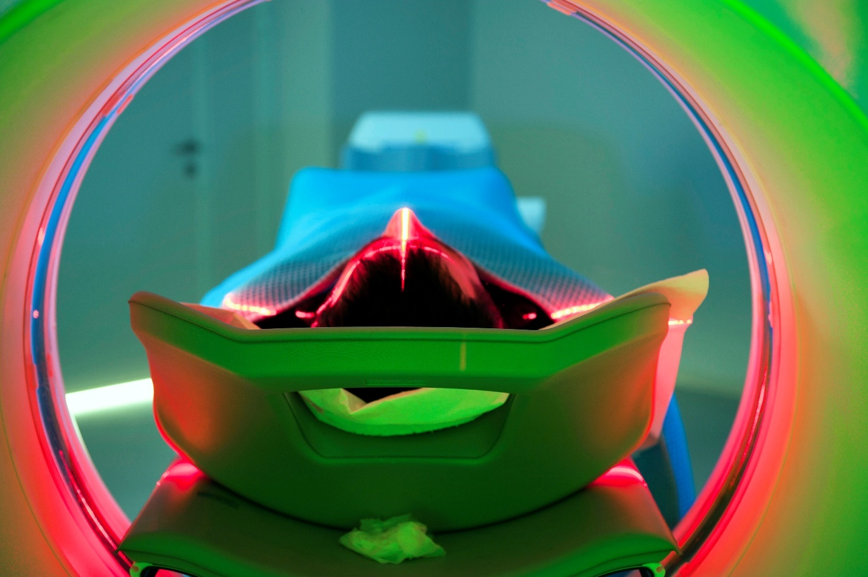

Pour tous les examens, ce ne sont que quelques possibilités de problématiques, il en existe plusieurs autres.

 |  |  | Possibilités de problématiques
Examen | Rappel théorique | Résultat anormal
Angiographie | - Visualisation de tous les vaisseaux sanguins, qu’il s’agisse d’artères ou de veines. | - Anévrisme  - Artériosclérose  - Thrombose  - Tumeur
Biopsie | - Prélèvement d’un échantillon de tissus. | Selon l’organe qui est prélevé  Abcès, cancer, fibrome, kyste. polype, tumeur…
Bronchoscopie | - Visualisation directe du larynx, de la trachée et des bronches. | - Corps étranger  - Hémorragie  - Infection  - Inflammation  - Sténoses
Cholécystographie | - Étude de la vésicule biliaire après l’ingurgitation d’un produit de contraste. | - Anomalies des conduits  - Calculs biliaires  - Cancer de la vésicule biliaire  - Cholécystite  - Tumeurs
Coloscopie | - Examen visuel direct du colon pratiqué à l’aide d’un endoscope. | - Cancer du côlon  - Colite ulcéreuse  - Diverticulose  - Lésions bénignes  - Maladie de Crohn  - Polypes
Cystoscopie | - Examen de l’intérieur de la vessie. | - Calculs urétéraux et vésicaux  - Diverticules  - HPB  - Lithiases  - Polypes  - Prostatite  - Tumeurs
Doppler | - Exploration non invasive qui consiste à émettre des ultrasons dans l’organisme, les convertit en signaux électriques. Ces derniers sont traduits en ondes sonores. | - Artériosclérose  - Maladie veineuse  - Occlusion artérielle/veineuse  - Thrombose veineuse profonde (TVP)
Échographie | - Exploration non invasive qui consiste à émettre des ultrasons dans l’organisme, les convertit en signaux électriques qu’un ordinateur transforme en une image dynamique sur un moniteur. | Selon l’organe qui est observé  Abcès, anévrisme, anomalie, calculs, inflammation, infarctus, ischémie, kyste, problème de valve, tumeur…
ERCP | - La cholangiopancréatographie rétrograde endoscopique est un examen visuel réalisé à l’aide d’un tube de petit calibre long et flexible muni en son bout d’une caméra (endoscope). L’examen sera effectué sur une table à rayon X. | - Calcul biliaire  - Problème pancréatique
Gorgée barytée | - Examen fluoroscopique du pharynx et de l’œsophage après l’ingestion de baryum. | - Cancer de l’estomac  - Diverticulites  - Hernie hiatale  - Œsophagite  - Polypes  - Varices œsophagiennes
Imagerie par résonnance magnétique  (IRM) | - Excellente qualité d’image.  - Pas de produit de contraste ni de radiation, aucun risque d’allergie ou d’irradiation. | Selon l’organe qui est observé  Abcès, anévrisme, démence, hémorragie, infarctus, lésions, sclérose en plaques…
Laparoscopie | - Technique qui permet de visualiser la cavité péritonéale à l’aide d’un laparoscope inséré au travers de la paroi abdominale. | - Adhérences  - Cancer  - Chirurgie
MRCP | - La résonance magnétique nucléaire permet d'obtenir des images des voies biliaires et du pancréas à l'aide d'un champ magnétique et d'ondes radio. | - Anomalie des voies biliaires
Plaque simple de l’abdomen  (PSA) | - Radiographie abdominale qui donne une vue d’ensemble de l’abdomen inférieur en présentant la position des reins, des uretères et de la vessie.  - Permet d’évaluer la présence d’ascite et de gaz intestinaux dilatant l’intestin lors d’une occlusion intestinale. | - Ascite  - Calculs rénaux  - Iléus paralytique  - Kyste  - Obstruction intestinale  - Tumeur
Radiographie | - Fait appel à des radiations (rayons X) pour prendre une photographie des structures désirées. | Selon l’organe qui est observé  Abcès pulmonaire, bronchite, cancer, épanchement pleural, fracture, hémorragie, infection, pneumonie, pneumothorax tumeur…
Scintigraphie  (Médecine nucléaire) | - Examen qui sert à analyser les organes et leur fonctionnement, grâce à une caméra spécifique. Pratiquée après injection d'un produit faiblement radioactif et non toxique. | Selon l’organe qui est observé  Abcès, anévrisme, bronchite, cancer, cholécystite, cirrhose, diverticulite, fracture, infection, inflammation, maladie coronarienne, hypo/hyperthyroïdie, tumeur, ulcère…
Tomodensitométrie  (scan)  - CT-Scan  - CAT-Scan  - TACO  Différente façon dont l’ordinateur contrôle l’image | - Technique de radiographie, des rayons X sont projetés sur les parties du corps. Un détecteur de rayon X enregistre l’intensité de ces rayons à mesure qu’ils sont transmis à travers les tissus.  Peut être fait avec ou sans produit de contraste (iode)  **Attention aux allergies et à la préparation** | Selon l’organe qui est observé  Abcès, anévrisme, appendicite, cancer, cholélithiases, embolie pulmonaire, hernie hiatale, hémorragie, infection, tumeur …
- TEP Scan : Émissions par rayonnement du produit de contraste (sucre radioactif). Pas d’allergie possible.
Fait en médecine nucléaire.

Questionnaire

- Vrai ou faux? Corriger l’information au besoin.

L’infirmière auxiliaire peut effectuer tous les types de prélèvements sanguins auprès de tout type de clientèle et dans tous les milieux de soins.
______________________________________________________________________________________________________________________________________________________________________________________

- Pourquoi quelle raison je ne dois pas effectuer une prise de sang du même côté qu’une mastectomie.
_____________________________________________________________________________________________________________________________________________________________________________________________________________________________________________________________________________________________

- Nommez 4 causes d’hémolyse sanguine lors d’un prélèvement sanguin.
____________________________________________________________________________________________________________________________________________________________________________________________________________________________________________________________________________________________________________________________________________________________________________________________

- Est-ce que l’infirmière auxiliaire peut faire un prélèvement sanguin sur la veine du cuir chevelu d’un bébé.
______________________________________________________________________________________________________________________________________________________________________________________________

- Quelle est la méthode de désinfection à privilégier lors d’un prélèvement sanguin?
______________________________________________________________________________________________________________________________________________________________________________________________

- À quel moment je dois retirer le garrot lors d’un prélèvement sanguin?
______________________________________________________________________________________________________________________________________________________________________________________________

- Est-ce qu’une infirmière auxiliaire peut décider de faire une prise de sang sur un membre inférieur?
______________________________________________________________________________________________________________________________________________________________________________________________

- Nommez 5 éléments à connaître avant d’aller faire un prélèvement sanguin.
____________________________________________________________________________________________________________________________________________________________________________________________________________________________________________________________________________________________________________________________________________________________________________________________

